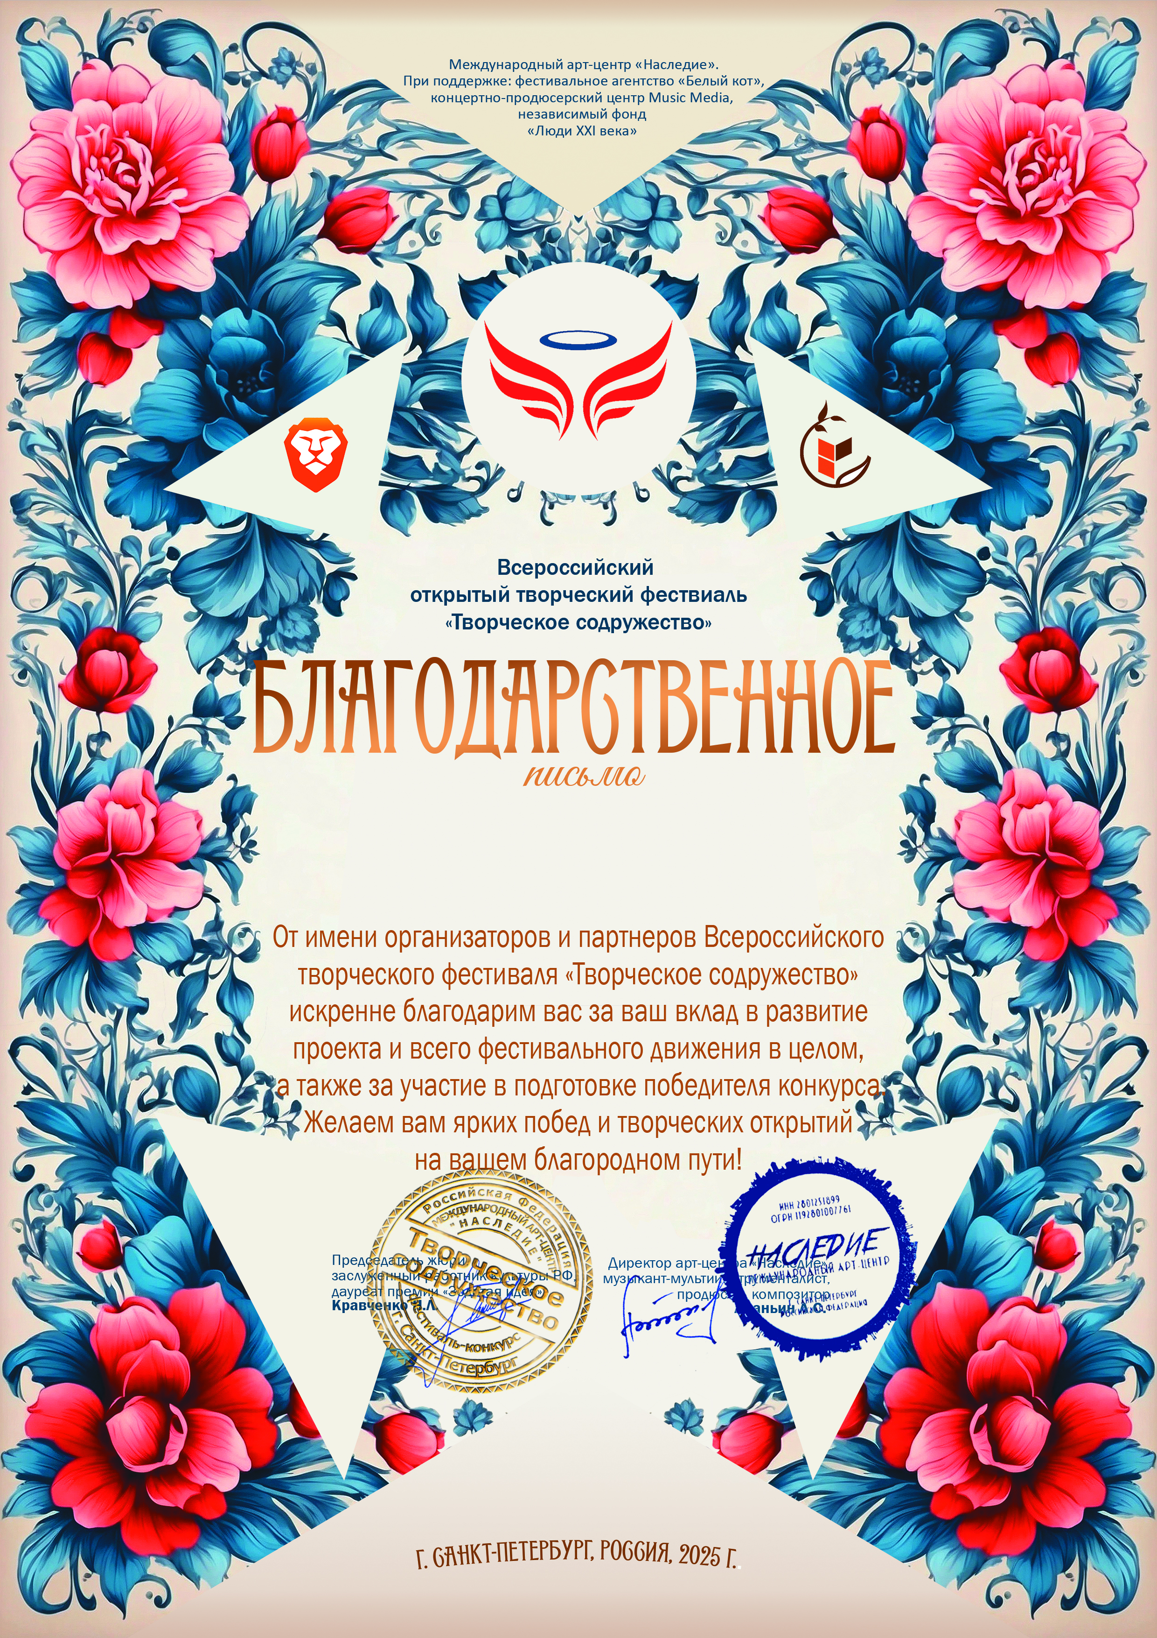
23095

Ауст Светлана Валерьевна
(Саратовская область Энгельсский район с. Узморье Муниципальное бюджетное учреждение культуры Дом культуры «Узморский»)
23-29 мая 2025 года

